矿石、焦炭、煤粉、铁水、炉渣成分可以用我案例中的，喷吹富氢介质成分如下表所示（只考虑主要成分），我给大家的案例只是以预测的喷吹350立方纯H2为案例，大家需要查找书、我的专利、我给大家写的word版的说明，那树人的两本参考书作为工具书进行运用，这个我明确告诉大家这个课程实践网上没有案例，所以大家认真对待，说到底这只是一个线性函数求解直接还原度rd的问题，只要是初中数学一元一次函数没问题，大家不会求解不出来的，但是实际问题需要大家花时间建模，也祝愿大家把所学知识给他应用上，真正做一次知识输出。
Excel中迭代过程是指每次在输入项中输入迭代竖炉，直到满足约束条件，其中预测高炉rd的约束条件是风口前[C,O]平衡相等，燃料比中焦比和煤比的约束条件是各区域热损失和理论燃烧温度。
我认为不管是否是钢铁冶金专业的，都应该对这次实践认真对待，新能源的更应该是，因为这是一次能源替代效益，包括环保效益和经济效益的置换计算，是如何系统处理工程问题的一种思路，必须认真对待。
名称 |  | 气体成分/%
名称 | H2 |  | CO | CH4 | N2 | CO2 | H2O | O2
天然气 | 0 |  | 0 | 95 | 5 | 0 | 0 | 0
焦炉煤气 | 60.26 |  | 7.62 | 24.07 | 5.94 | 2 | 0 | 0.11
H2 | 100 |  | 0 | 0 | 0 | 0 | 0 | 0
H2O蒸汽（加湿） | 0 |  | 0 | 0 | 0 | 0 | 100 | 0
约束条件：
1.理论燃烧温度≥1900℃；
2.高炉全炉热损失1813944（kJ）以上，占比在30%左右
3.高温区热损失1654988（kJ）以上，24%左右；
4. 高温区热损失占整体热损失的80%以上；
我们计算的结果包括：理论燃烧温度、风口初始煤气量、煤气成分、1000℃煤气量，煤气成分、炉顶煤气量煤气成分、还原度分布（直接还原度rd、间接还原度、氢的还原度）、碳消耗分布、碳总消耗、CO2排放、物料平衡、全炉热平衡（第二）、高温区热平衡
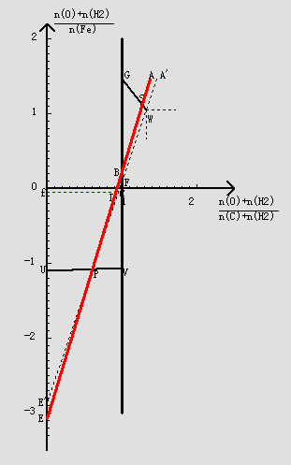
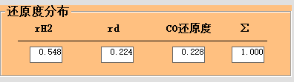
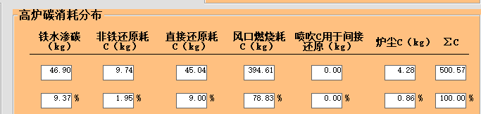
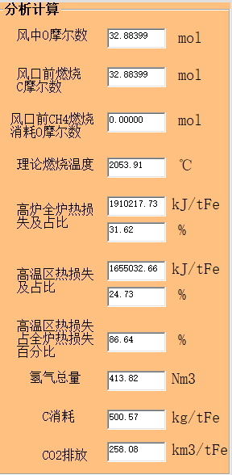
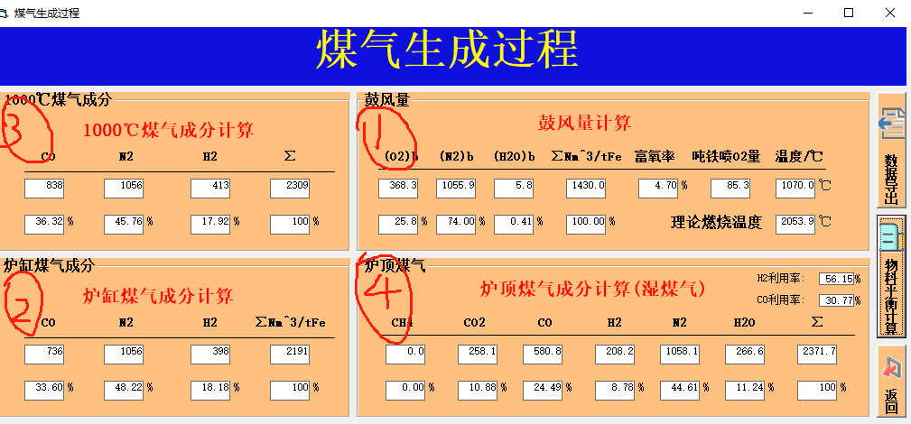
图中煤气的形成过程是从1到4顺序。
